Α′ ΣΥΛΛΟΓΟΣ ΕΚΠΑΙΔΕΥΤΙΚΩΝ Π.Ε. ΠΕΙΡΑΙΑ
“ΡΗΓΑΣ ΦΕΡΑΙΟΣ”
ΤΖΑΒΕΛΛΑ ΚΑΙ ΑΛΕΞΑΝΔΡΟΥ 1, ΠΕΙΡΑΙΑΣ 18533
e-mail: info@rigasfereospeiraias.gr http://www.rfp.gr


ΠΕΙΡΑΙΑΣ 13/02/2025, Α.Π: 147

ΠΡΟΣ: ΤΑ ΜΕΛΗ ΤΟΥ ΣΥΛΛΟΓΟΥ

Θέμα: Έκτακτη Γενική Συνέλευση, Τρίτη 18 Φεβρουαρίου, 18.30, στο 36^{ο} Δ.Σχ. Πειραιά

Συνάδελφοι- συναδέλφισσες,
Το Διοικητικό Συμβούλιο καλεί τα μέλη του συλλόγου μας σε Έκτακτη Γενική Συνέλευση την Τρίτη 18 Φεβρουαρίου, στις 6.30 μ.μ., στο 36^{ο} Δημοτικό Σχολείο Πειραιά για να πάρουμε αποφάσεις κλιμάκωσης της πάλης μας.
Ο αγώνας μας ενάντια στην αξιολόγηση μπαίνει στην πιο κρίσιμη φάση του. Η εξαγγελία για πειθαρχικές διώξεις εις βάρος των συναδέλφων που συμμετέχουν στην απεργία-αποχή και στον Πειραιά αποτελεί αιτία πολέμου για όλους μας.
Μπροστά στην απεργία της 28^{ης} του Φλεβάρη, με την παλλαϊκή αγανάκτηση για το έγκλημα στα Τέμπη να διογκώνεται, με τους μισθούς πείνας, την ακρίβεια, τα νέα αντιεκπαιδευτικά μέτρα και την καθημερινότητα στα σχολεία να γίνεται όλο και πιο δύσκολη, είναι αδήριτη ανάγκη η μαζική συμμετοχή όλων μας για τη λήψη ουσιαστικών αγωνιστικών αποφάσεων.
Απαραίτητη είναι η ύπαρξη απαρτίας ώστε να έχουμε τη δυνατότητα να συμμετέχει ο Σύλλογός μας με δικαίωμα ψήφου στην Ολομέλεια Προέδρων της ΔΟΕ που θα πραγματοποιηθεί στις 23/02/2025.

Όλοι και όλες στην Έκτακτη Γενική Συνέλευση του συλλόγου!
Τρίτη 18 Φεβρουαρίου, 18.30,
36^{ο} Δημοτικό Σχολείο Πειραιά, (Αλεξάνδρου 1 & Τζαβέλλα)
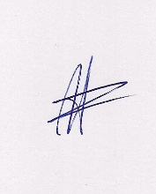  Ο ΠΡΟΕΔΡΟΣ  ΜΑΡΙΟΣ  ΧΑΔΟΥΛΗΣ | 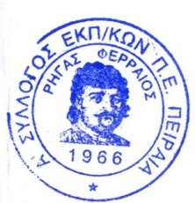ΓΙΑ ΤΟ Δ.Σ. | Ο ΓΕΝ. ΓΡΑΜΜΑΤΕΑΣ  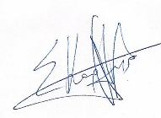  ΣΩΤΗΡΗΣ  ΚΑΡΛΗΣ

